Общая схема с кнопкой экстренного отключения:

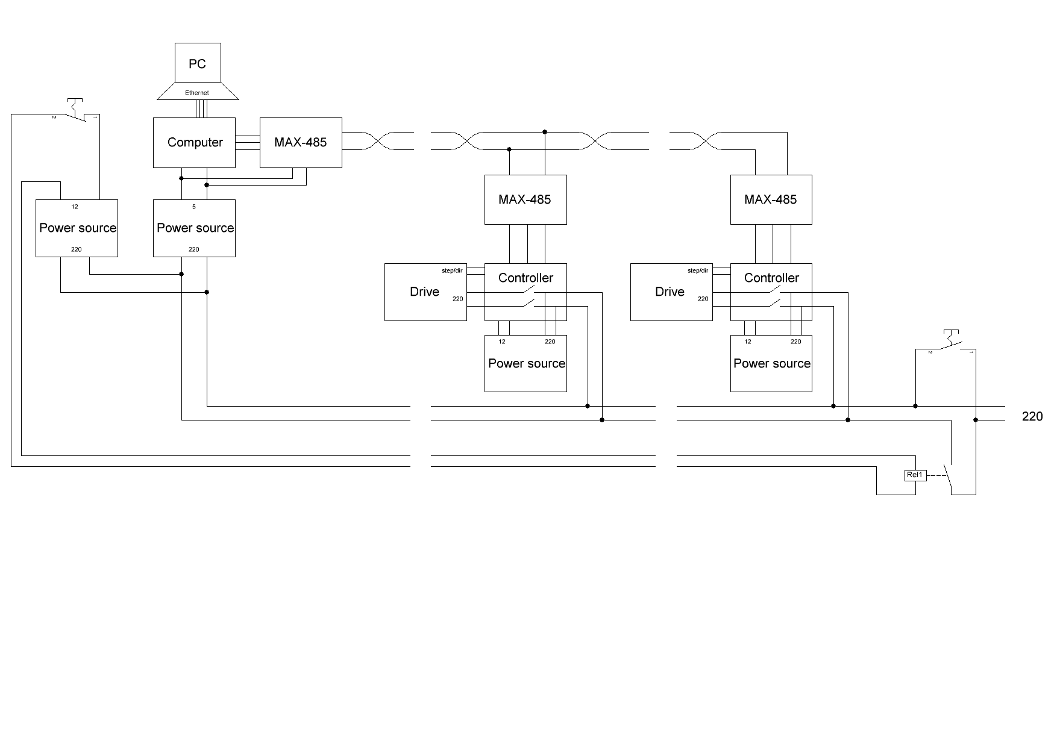

И без:

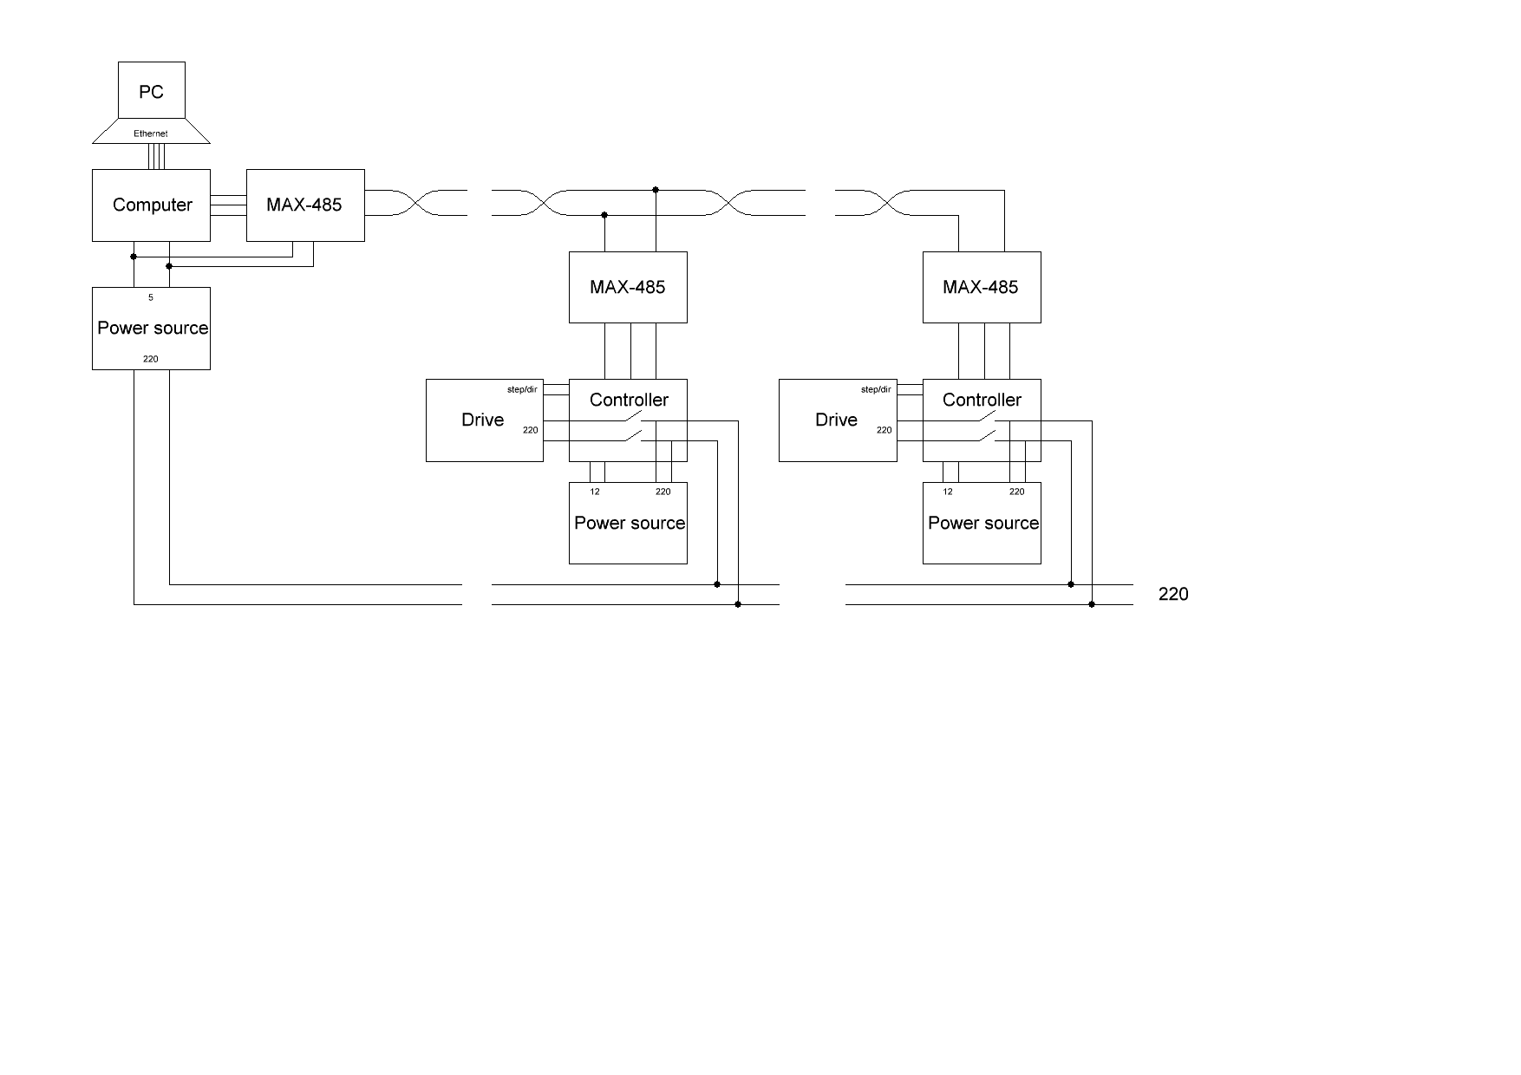

Головное устройство состоит из одноплатного компьютера, блока питания к нему и преобразователя интерфейсов TTL – RS-232. По опыту рекомендую компьютер [Odroid C1+](http://onpad.ru/shop/cubie/odroid/comp_odroid/1807.html) из-за его невысокой цены и хорошей производительности, либо Beaglebone или Raspberry PI (только не старый).

Контроллеры представляют собой макетные платы с впаянными в них Arduino nano, преобразователями интерфейсов TTL – RS-232, силовыми реле и клеммами:

|  |  |  |  |  |  |  |  |  |  |  |  |  |  |  |  |  |
| --- | --- | --- | --- | --- | --- | --- | --- | --- | --- | --- | --- | --- | --- | --- | --- | --- |
|  | |  |  |  |  |  |  | | --- | --- | --- | --- | --- | --- | |  |  |  |  |  |  |   Выходы 12 В 0.5 А или входы датчиков |  | |  |  |  |  |  |  | | --- | --- | --- | --- | --- | --- | |  |  |  |  |  |  |   RS-232, заземление |  |
| |  | | --- | | Step 1 | | Dir 1 | | Step 2 | | Dir 2 | | Step 3 | | Dir 3 | | |  | | --- | | Arduino nano | | |  |  | | --- | --- | | |  | | --- | | TTL – RS-232 | | | |  | | --- | | Реле | | |  | | --- | | Вход L | | Вход N | | Блок питания L | | Блок питания N | | Сервоприводы L | | Сервоприводы N | |
|  | Выходы 12 В 0.5 А или входы датчиков   |  |  |  |  |  |  | | --- | --- | --- | --- | --- | --- | |  |  |  |  |  |  | |  | Выходы 12 В 0.5 А или входы датчиков   |  |  |  |  |  |  | | --- | --- | --- | --- | --- | --- | |  |  |  |  |  |  | |  |

Плату контроллера можно изготовить на заводе для увеличения надежности, и чтобы не выглядело колхозно, но это не обязательно. На контроллере можно установить дополнительные светодиоды индикации.

Каждый контроллер может управлять тремя сервоприводами по протоколу Step/Dir, а также имеет несколько входов для датчиков и выходов для чего-то еще. Фактически, первый контроллер будет управлять тремя приводами, а второй – одним приводом.

Реле экстренного отключения: <https://www.chipdip.ru/product/tr91f-12vdc-sc-a>

Реле включения приводов: <https://www.chipdip.ru/product/881-2cc-c-12vdc>

Преобразователь TTL – RS-232: <https://on.pleer.ru/product_257348_Radio_KIT_RC006_TTL_in_RS485.html>

Клеммник: <https://www.chipdip.ru/product/dg25c-b-06p-13>

Макетная плата: <http://www.electronshik.ru/item/plata-160x100mm-mac-2-os-819706>

Одноплатный компьютер преобразует данные от компьютера и посылает в линию последовательности вида:

|  |  |  |  |  |
| --- | --- | --- | --- | --- |
| Приветствие | Тангаж (в шагах привода от нулевого положения) | Крен (в шагах привода от нулевого положения) | Высота (в шагах привода от нулевого положения) | CRC-32 |
| 0x55AA | (int64_t) | (int64_t) | (int64_t) | (int32_t) |

Период последовательностей предположительно соответствует периоду сообщений от симулятора. В ответ приходят аналогичные последовательности от каждого из контроллеров, но вместо тангажа, крена и высоты – переменные состояния, которые выберем в процессе работы.